**开放存取资源库**arXiv.org

国际著名开放存取资源库arXiv 由Dr. Paul Ginsparg发起，始建于1991年美国Los Alamos国家实验室，2001年起转由Cornell University Library进行维护和管理。arXiv目前主要包含物理学、数学、计算机科学、统计学等学科共计80余万篇研究文献，每年新增约7万5千篇研究文献，已成为这些学科领域重要的学术交流平台。 arXiv.org主页：

**中国arXiv.org服务工作组 （ arXiv.org China Service Group）**

**召集单位：中国科学院国家科学图书馆 清华大学图书馆**

***促进成果共享***

***加速学术交流***

**arXiv.org主要涉及哪些学科领域**

**☺ Physics, Mathematics, Computer Science, Quantitative Biology, Quantitative Finance and Statistics**

**通过arXiv.org，科研人员可以**

* **获取资源：**迅速掌握本学科最新的研究进展，包括获取尚未正式发表的预印本论文（正式出版需要时间），以及大量已正式发表的论文；
* **自我存档：**提交发布您个人的研究论文，可以是未正式发表的论文（可同时投稿到传统期刊），也可以是已正式发表的论文（注意：需了解具体期刊的作者协议，确认是否允许）；
* **开放交流：**在开放存取系统中发布研究论文，不仅可以宣布知识发现的优先权，研究表明，一定程度上还有助于提高文献被发现率和被引用率！

**如何利用arXiv.org**

* 开放存取，无需订购付费，直接访问<http://arXiv.org>；

或国内镜像站点<http://cn.arxiv.org>；

* 向系统提交论文、发表评论等需要注册；
* 按学科类别浏览全部或最新文章，或直接检索获取；
* 全文文献有多种格式（例如PostScript、PDF、DVI等），请安装相应的全文浏览器

中国arXiv.org服务工作组

为了促进我国科研人员充分利用arXiv.org，2012年10月，中国科学院国家科学图书馆、清华大学图书馆、北京大学图书馆、复旦大学图书馆、上海交通大学图书馆、吉林大学图书馆、南京大学图书馆、中国科学院高能物理研究所、中国科学院理论物理研究所、中国科学院数学与系统科学研究院，共同发起成立中国arXiv.org服务工作组（arXiv.org China Service Group），旨在促进科学成果共享、加速学术交流、推动科学研究进展。

[**http://arxiv.org**](http://arxiv.org)

[**http://cn.arxiv.org**](http://cn.arxiv.org)

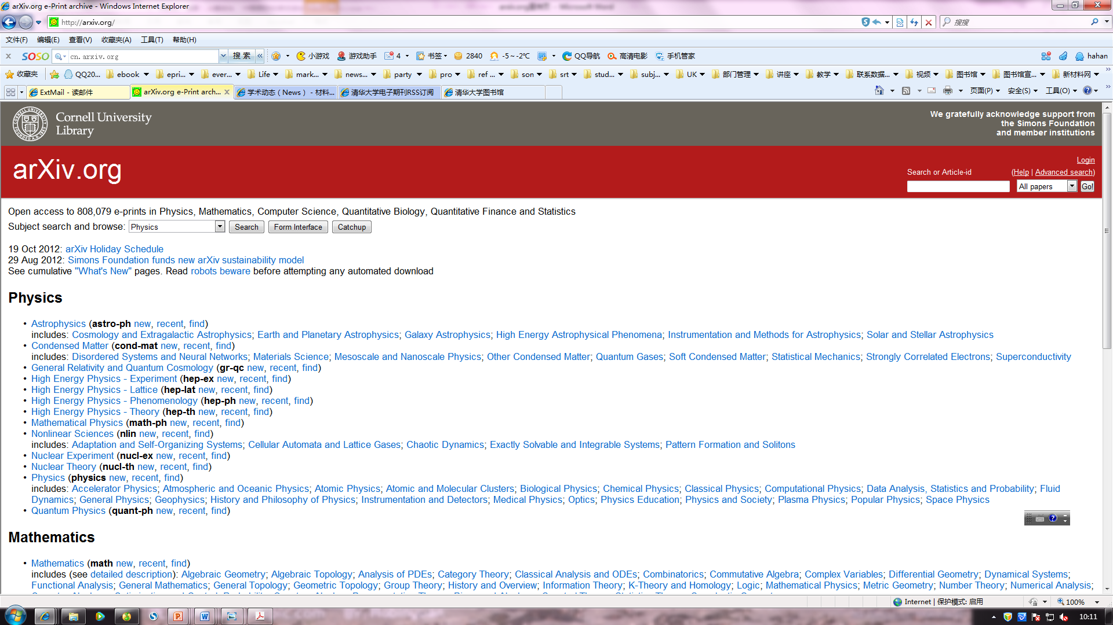

*[键入文档的引述或关注点的摘要。您可将文本框放置在文档中的任何位置。请使用“绘图工具”选项卡更改引言文本框的格式。]*